kl.7
DORADZTWO ZAWODOWE
Temat: Umiejętności a zawód.

- Zastanów się, jak rozumiesz słowo umiejętności?
Przeczytaj definicję umiejętności: "wrodzona lub nabyta zdolność sprawnego radzenia sobie z czymś " właściwych dla dziedziny uczenia się lub działalności zawodowej." a także: "przyswojone w procesie uczenia się zdolność do wykonywania zadań i rozwiązywania problemów
- Źródło: Ustawa z dnia 22 grudnia 2015 r. o Zintegrowanym Systemie Kwalifkacji , Dz.U. 2016 poz. 64.

- Zapoznaj się z przykładowymi umiejętnościami zamieszczonymi poniżej.

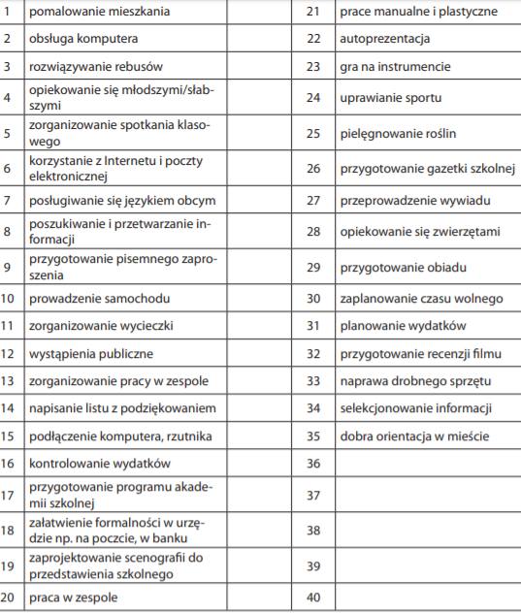

Uzupełnij załącznik

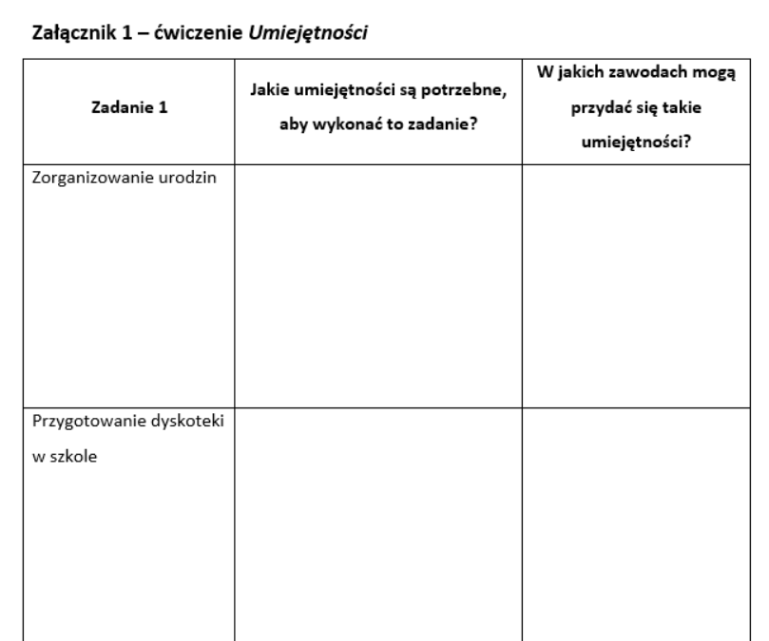

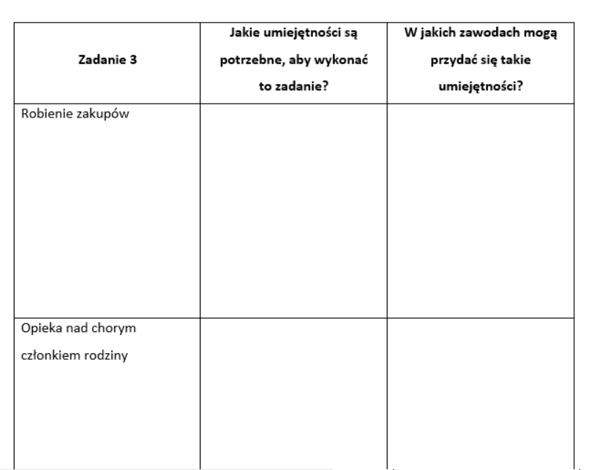

4. Zastanów się czy posiadasz wymienione umiejętności? Jakie umiejętności występują u Twoich bliskich i jakie oni wykonują zawody? Czy w ćwiczeniu pojawiła się jakieś umiejętności o której nie słyszałeś?

